


Nom :

Master 1 SD, SIME Prénom :

Master 2 SIME
Apprentissage profond

Séance de TP 2
Perceptron multicouches et descente de gradient

- Mettre en évidence l’influence des paramètres de l’algorithme SGD (batch_size, learning_rate, epochs)

Batch Size:
des batch trop petits bruitent la convergence, vemos um inicio mais turbulento e instavel no exemplo com batch_size = 16.
Cependant, en deep learning l’instabilité, est parfois bénéfique à la convergence,
car elle évite de rester dans des minimum trop locaux. Isso parece ter sido o caso do exemplo, que atingiu melhores valores de Loss durante o treinament e também de performance apos o teste.

Learning Rate:
𝜆 faible permet de converger mais très lentement. Contudo, neste exemplo, o learning rate foi baixo demais para atingir um ponto de convergencia antes do fim de todas as épocas.

Em outro extremo, un 𝜆 grand empêche la convergence
Uma solucao para este problema poderia ser a Adaptation automatique du pas du gradient → Lorsque pas d’amélioration pendant un certain nombre d’époques 𝜆 = 𝜆/2

Epochs:
O aumento da quantidade de épocas, mantendo-se o valor de outros parametros, significa que o modelo pode continuar a diminuir o valor da loss. Mas caso ele atinja um patamar onde a loss nao diminui de maneira significativa com o passar das épocas, nao é mais interessante comtinuar a aprendizagem.
Neste exemplo, podemos ver que aumentar a quantidade de épocas para 60 possibilitou o atingimento de um menor valor de Loss no treinamento

- Mettre en évidence l’apport de la fonction d’activation RELU() par rapport à la fonction Sigmoïde() (vitesse de convergence, loss, accuracy)

A velocidade de convergencia da funcao RELU() foi bem mais rapida do que da funcao sigmoide(), atingindo o ponto de convergencia por volta da epoca 3 e 10, respectivamente. A partir destes pontos a queda da loss se torna consideravelmente menor com o passar das epocas.

Percebe-se que a Loss atingiu valores menores para a funcao RELU(). Mesmo que esta tenha aprensentado uma divergencia maior nos resultados de treino e validaçao, a funcao RELU() apresentou melhor precisao nos dados de teste (95.83% vs 91.08%), se revelando como a foncao mais indicada nesta modelo.

- Comparer SGD et ADAM en termes de convergence (temps et Loss)

O metodo ADAM apresentou uma convergencia bastante instavel e com grande variacao entre a Loss de treinamento e validacao, contudo, ela apresentou uma precisao final muito alta (97.28 %), reflexo dos baixos valores de Loss encontrados. Portanto, é mais indicado usar ADAM nesta rede neural para se obter melhores resultados.

A diminuicao do learning rate garantiu melhor estabilidade entre as epocas, como esperado, e melhor precisao final, pois a convergencia foi atingida rapidamente. Contudo, a Loss em validacao tendeu a aumentar apos o atingimento da convergencia (o que pode indicar o overfitting). Por essa razao, é recomendavel utilizar o early stopping ou manter o modelo de menor Loss em validacao, como é feito no algoritmo.

- Mettre en évidence l’influence de l’architecture et du nombre de paramètres
Novamente percebemos o efeito forte do overfitting fazendo com que a Loss de validaçao aumente a cada epoca, para todas as archteturas.

As arquiteturas com 3 e 4 couches obtiveram convergencias mais rapidas, na 6a epoca em comparacao com 10a epoca para 2 couches. Porem a precisao para todos os 3 testes foi bastante proxima, por volta de 97,9%.

Outro comportamento que merece ser mencionado é a estabilidade da evolucao da Loss. As arquiteturas com menos couches apresentaram curvas mais estaveis.

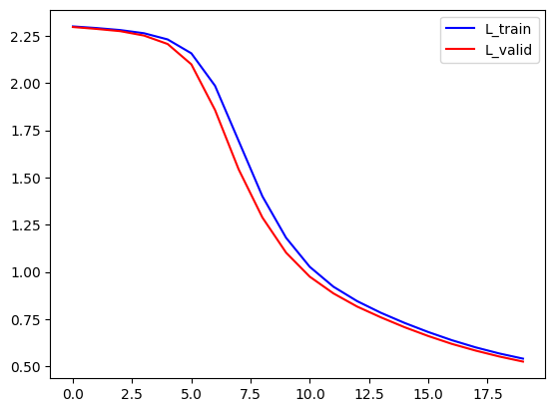
BATCH_SIZE = 64
EPOCHS = 20
LEARNING_RATE = 1e-2

Taux de reco en Test: 8534 / 10000 = 85.34 % de réussite Meilleure époque : 20 Nombre de paramètres libres: 468874
5:39

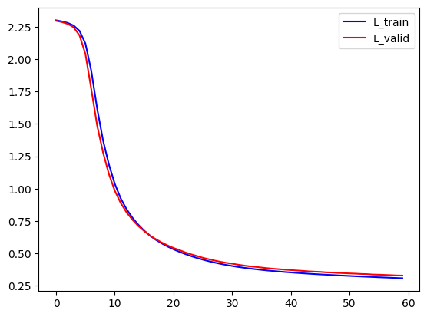
BATCH_SIZE = 64
EPOCHS = 60
LEARNING_RATE = 1e-2

16:47
Taux de reco en Test: 9108 / 10000 = 91.08000000000001 % de réussite Meilleure époque : 60 Nombre de paramètres libres: 468874

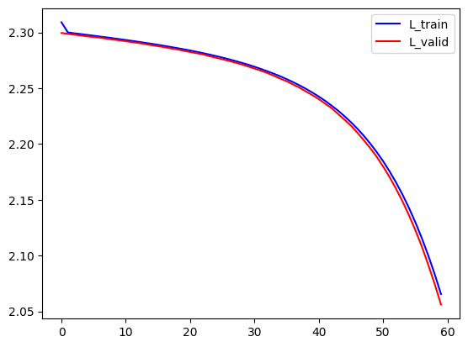
BATCH_SIZE = 64
EPOCHS = 60
LEARNING_RATE = 1e-3

16:36

Taux de reco en Test: 4049 / 10000 = 40.489999999999995 % de réussite
Meilleure époque : 60
Nombre de paramètres libres: 468874

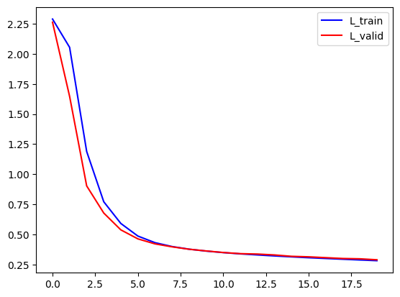

BATCH_SIZE = 16
EPOCHS = 20
LEARNING_RATE = 1e-2
12:09
Taux de reco en Test: 9203 / 10000 = 92.03 % de réussite Meilleure époque : 20 Nombre de paramètres libres: 468874

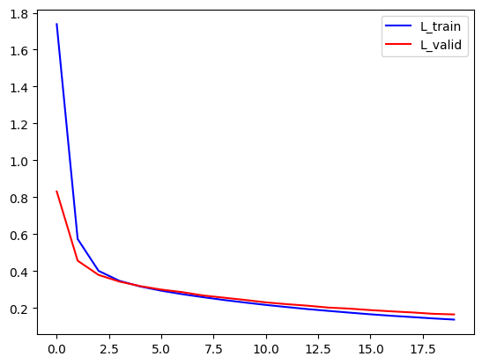
Architecture : MLP comportant 3 couches 512 – 128 – 10 activation nn.ReLU()
Paramètres SGD: batch=64, lr=1e-2, epoch=20
05:27
Taux de reco en Test: 9583 / 10000 = 95.83 % de réussite Meilleure époque : 20 Nombre de paramètres libres: 468874

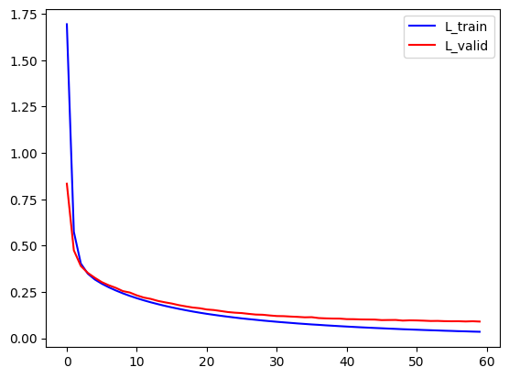
nn.ReLU()
Paramètres SGD: batch=64, lr=1e-2, epoch=60

Taux de reco en Test: 9779 / 10000 = 97.78999999999999 % de réussite
Meilleure époque : 60
Nombre de paramètres libres: 468874

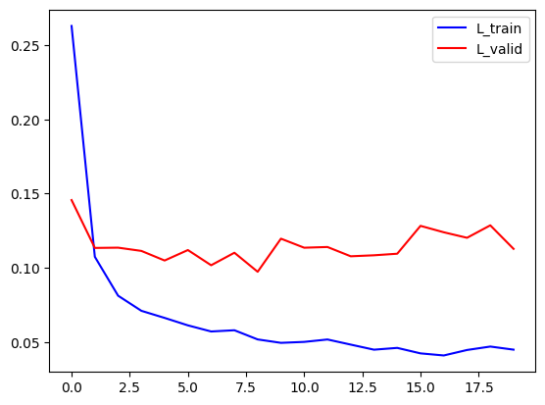
EPOCHS = 20
LEARNING_RATE = 1e-2
OPTIM = "ADAM"
06:59
Taux de reco en Test: 9730 / 10000 = 97.3 % de réussite
Meilleure époque : 9
Nombre de paramètres libres: 468874

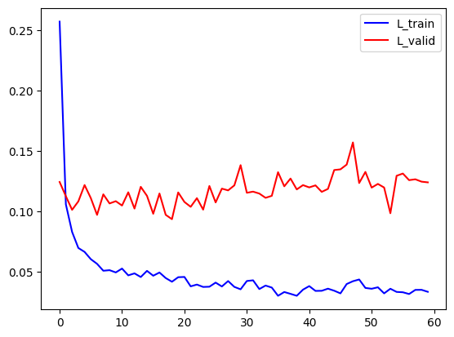
EPOCHS = 60
LEARNING_RATE = 1e-2
OPTIM = "ADAM"

Taux de reco en Test: 9728 / 10000 = 97.28 % de réussite
Meilleure époque : 19
Nombre de paramètres libres: 468874

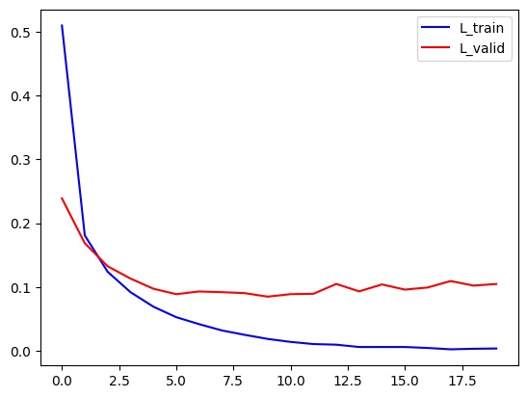
EPOCHS = 20
LEARNING_RATE = 1e-3
OPTIM = "ADAM"

Taux de reco en Test: 9794 / 10000 = 97.94 % de réussite Meilleure époque : 10 Nombre de paramètres libres: 468874

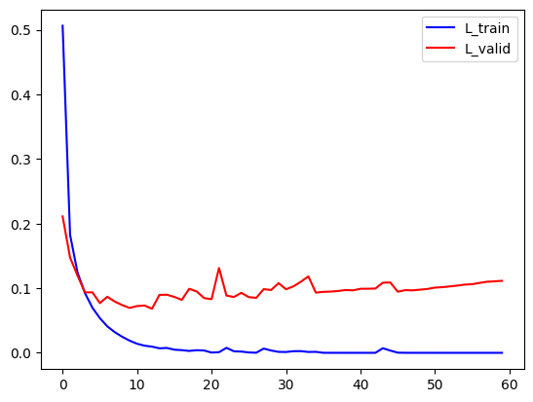

EPOCHS = 60
LEARNING_RATE = 1e-3
OPTIM = "ADAM"

Taux de reco en Test: 9801 / 10000 = 98.00999999999999 % de réussite
Meilleure époque : 13
Nombre de paramètres libres: 468874

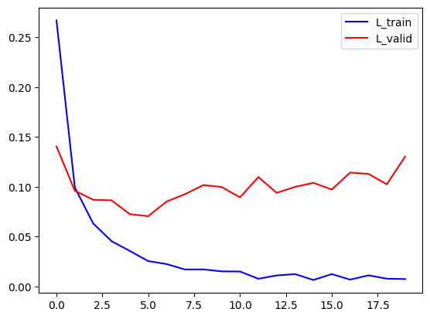

Architecture : MLP comportant 3 couches 512 – 128 – 10 activation nn.ReLU()
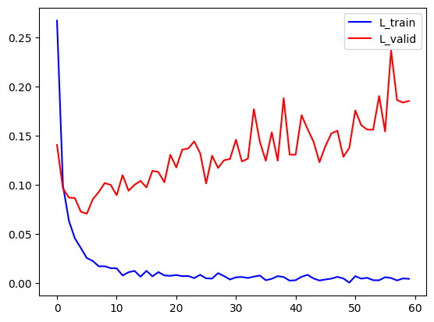
Paramètres ADAM: batch=64, lr=1e-3, epoch=20

Taux de reco en Test: 9799 / 10000 = 97.99 % de réussite Meilleure époque : 6 Nombre de paramètres libres: 468874

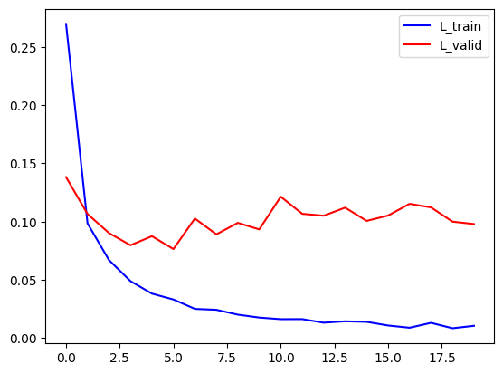
4 couches 512 – 256 – 128 – 10

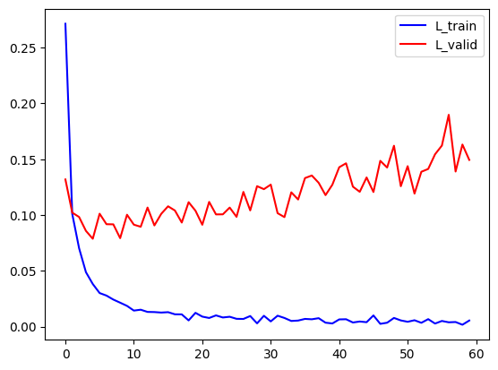
Taux de reco en Test: 9798 / 10000 = 97.98 % de réussite
Meilleure époque : 6
Nombre de paramètres libres: 567434

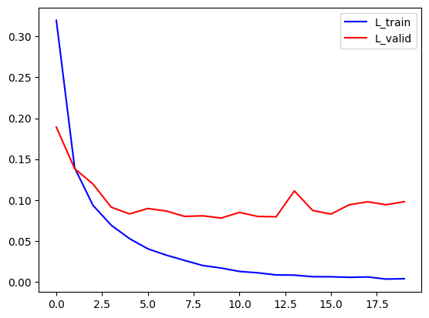

2 couches 256 – 10

Taux de reco en Test: 9789 / 10000 = 97.89 % de réussite Meilleure époque : 10 Nombre de paramètres libres: 171730
